0. (подготовка) Возможная структура репозитория для задания:

|  |  |  |  |
| --- | --- | --- | --- |
| Имя ветки | Родитель | Доп-но | Назначение |
| master | - | сделать минимум 2 коммита* до ответвления | сюда попадает только код, который уйдет в продакшен |
| develop | master | сделать минимум 2 коммита, например:  - добавить новый файл с кодом  - изменить этот файл. | здесь ведется разработка между релизами |
| develop-feature1 | develop | min 2 more commit, one in file from develop | ветка для отдельной крупной фичи |
| develop-feature2 | develop | min 2 more commit, one conflicting with develop-feature1 in file from develop | ветка для отдельной крупной фичи |

* коммит-сообщение должно быть в формате:

%номер таска%: %название таска% (%дополнительные пояснения%)

например:

1234: Исключение при добавлении пользователя (исправлен sql на сервере)

Для практики, желательно попробовать:

1. Слить изменения из develop-feature1 в develop
2. Слить изменения develop в master и пометить полученную ревизию master тегом release1
3. Удалить develop-feature2 локально и с сервера

1. ***Работа с историей изменений****.* Написать команды:

1. которая выводит сообщения и автора всех коммитов из ветки develop-feature1, которые сделаны за последние 3 часа и которых нет в родительских ветках (develop, master). Сортировка по дате, первые более новые.
2. выводит для каждого коммита из веток master, develop, в сообщении которых есть упоминание заданного номера задачи (допустим задачи 231), его сообщение, автора и дату. Сортировка по дате, первые более новые.

2. ***“Избирательное слияние”***.

Дано: После слияния ветки develop-feature1 в develop, вы продолжили работать в ветке develop-feature1, а develop отдали на тестирование, потом исправили ошибку и закоммитили исправление в develop-feature1, сделали push. Через какое-то время тим лид говорит, что это критический фикс, и надо включить его в develop. Вы делаете pull в ветке develop-feature1 и оказывается, что ваш коллега сделал еще 3 коммита после вашего, и они не стабильные, поэтому не должны быть включены в develop.   
Задание: как добавить в develop только ваш коммит, но чтобы 3 коммита после него в develop не попали?

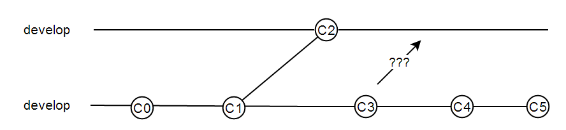

3. ***“Исправление ошибок”*.**

Дано: Вы начали работу над новой фичей и создали от develop дочернюю ветку develop-feature3.

Сделали там несколько коммитов, и синхронизировались с сервером - все ваши изменения теперь в develop-feature3 на сервере. И тут вы вспомнили, что тим лид строго настрого сказал, что сообщение каждого коммита должно быть форматировано определенным образом (см. примечание п.0) и обязательно содержать номер задачи. А вы об этом забыли и теперь на сервере лежит ветка develop-feature1с “плохими” сообщениями. Задание: Предложите вариант, как наиболее просто исправить ситуацию, чтобы тим лид не увидел ваш промах.

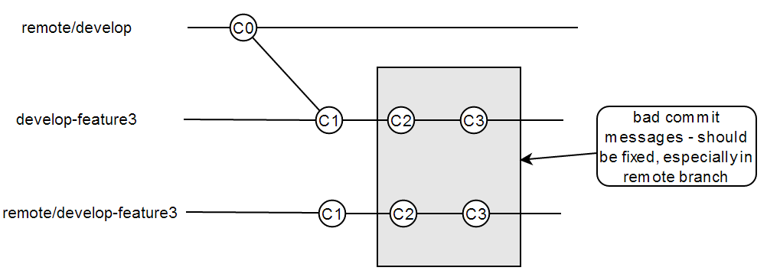

При решении задачи описывайте общую идею, а также приводите shell-комманды с поясняющими комментариями, в том числе и об использованных параметрах.   
Например:

$git log --oneline HEAD --no-merges

вывод в одну строку (сообщения и сокращенного хеша) информации о коммитах из текущей ветки. за исключением коммитов слияния.